УПОЛНОМОЧЕННЫЙ
ПО ПРАВАМ ЧЕЛОВЕКА В ЧУКОТСКОМ АВТОНОМНОМ ОКРУГЕ

689000
г. Анадырь,
ул. Беринга, д.20
тел.(42722)6-90-96
НОВОСТЬ

21.03.2018 Интернет-сайт Правительства
«Крайний Север»
Радио «Пурга»
ГТРК «Чукотка»

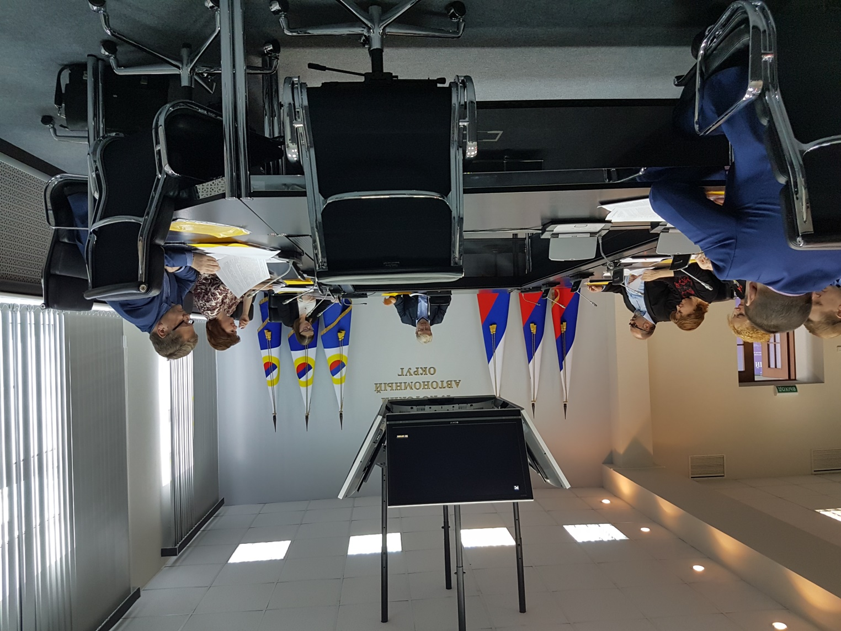

О работе органов профилактики безнадзорности и правонарушений несовершеннолетних Чукотского муниципального района

15 марта 2018 года на заседании Комиссии по делам несовершеннолетних и защите их прав при Правительстве Чукотского автономного округа Уполномоченный по правам человека в Чукотском автономном округе выступил с информацией о сложившейся в Чукотском муниципальном районе неблагоприятной социально-психологической обстановке, способствующей повышенной суицидальности населения, в том числе среди несовершеннолетних.
С информацией о причинах и условиях совершения несовершеннолетними противоправных деяний, совершения преступлений в отношении несовершеннолетних, доведения их до самоубийства, зарегистрированных в 2017 году выступил заместитель руководителя Следственного управления Следственного комитета Российской Федерации по Чукотскому автономному округу.
Педагогические коллективы образовательных учреждений района, отдел образования и молодежной политики Управления социальной поддержки населения администрации района, органы системы профилактики безнадзорности и правонарушений несовершеннолетних района проводят большую работу по недопущению суицидов среди детей и подростков. Вместе с тем, приходится констатировать факт превалирования психологических факторов, влияющих на поведение подростков, над возможностями специалистов Чукотского района.
«Cклонность к различным зависимостям, внешние события, убеждения человека, его умение совладать со стрессовой ситуацией имеют решающее значение. И если влияние первых двух факторов не всегда подвластно контролю, то развитие жизнестойкости способствует смягчению их последствий» - отметила Анастасия Жукова.
Участники заседания одобрили предложение Уполномоченного о разработке региональной Концепции развития навыков жизнестойкости у подростков, которая должна будет привлечь и объединить органы власти всех уровней, науку, гражданское сообщество, СОНКО, бизнес, СМИ, сгруппировать их работу по блокам задач.
Это наиболее актуально звучит в период подготовки проекта Десятилетия детства на территории Чукотского автономного округа – основополагающего направления государственной семейной политики.

Уполномоченный по правам
человека в Чукотском автономном округе А.Г. Жукова

